2025年6月吉日

施設長 様
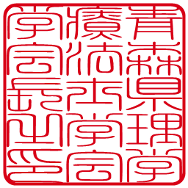
第49回青森県理学療法士学会
学 会 長 藤田 俊文
準備委員長 山本 賢雅

第49回青森県理学療法士学会出張許可のお願いについて

謹啓

緑風の候、貴職におかれましては、ますますご清栄のこととお喜び申し上げます。平素より本会ならびに本会会員に対し、格別のご高配を賜り、厚く御礼申し上げます。
さてこの度下記により第49回青森県理学療法士学会を下記の通り開催する運びとなりました。つきましては、貴職員である本会会員 理学療法士 氏
の学会出張につきまして、格段のご配慮を頂きますよう謹んでお願い申し上げます。

謹白

名 称： 第49回青森県理学療法士学会
学会テーマ： アダプテーションと理学療法
～身体機能とパフォーマンスの最適化を考える～
会 期： 2025年6月28日（土）・29日（日）
場 所： 弘前大学創立50周年記念会館
学 会 長： 藤田 俊文（弘前大学）
主 催： 一般社団法人 青森県理学療法士会
共 催： 国立大学法人 弘前大学大学院保健学研究科
問 合 せ： 第49回青森県理学療法士学会事務局（津軽支部担当）
準備委員長 山本 賢雅（弘前脳卒中・リハビリテーションセンター）
事務局長 西澤 諒（弘前脳卒中・リハビリテーションセンター）
E-mail： 49gakkai.jimukyoku@gmail.com

